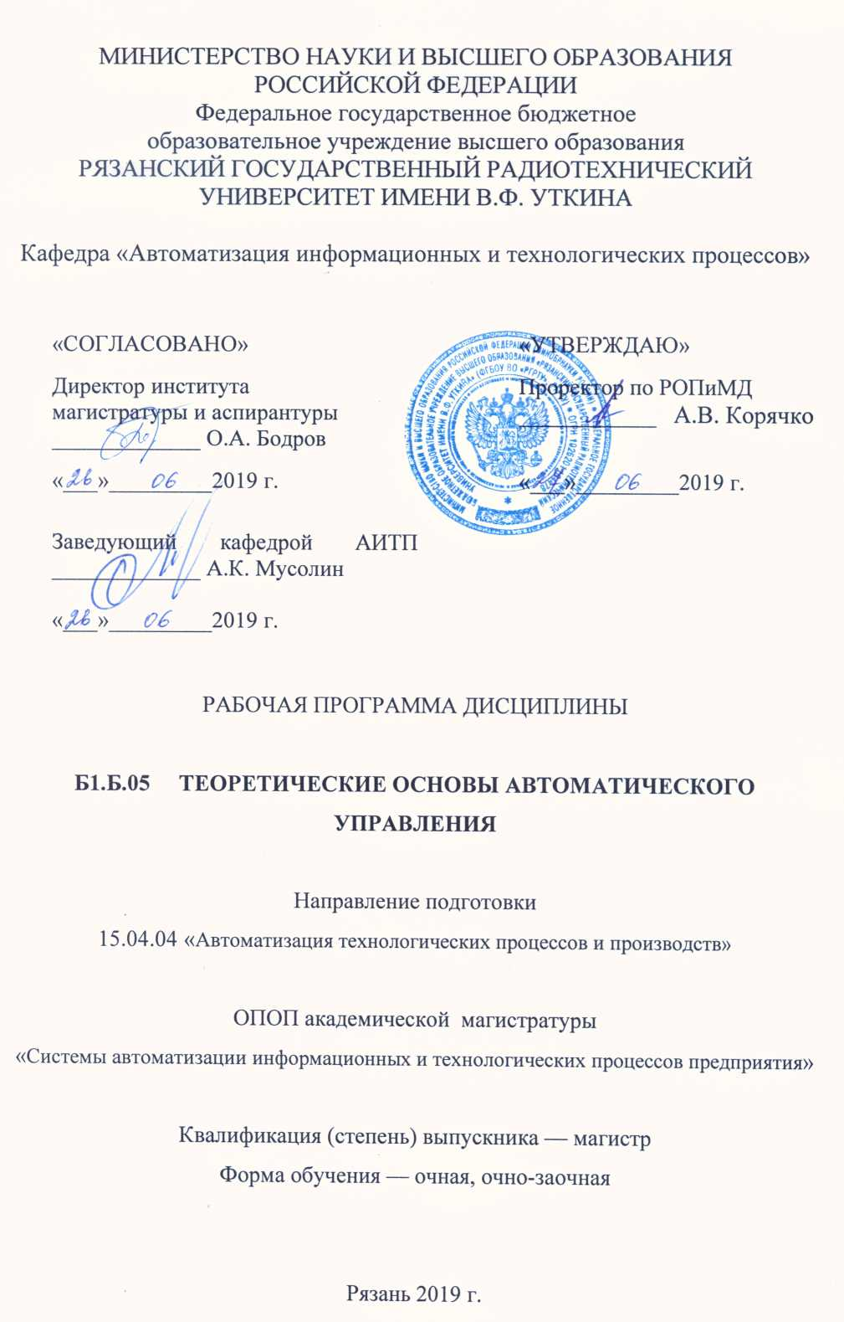

1. Перечень планируемых результатов обучения по дисциплине, соотнесенных с планируемыми результатами освоения образовательной программы магистратуры
Рабочая программа дисциплины «Теоретические основы автоматического управления» является составной частью основной профессиональной образовательной программы (ОПОП) магистратуры «Автоматизация технологических процессов и производств», разработанной в соответствии с федеральным государственным образовательным стандартом высшего образования по направлению подготовки 15.04.04 Автоматизация технологических процессов и производств (уровень магистратуры), утвержденным приказом Минобрнауки России от 21.11.2014 г. № 1484.
Целью освоения дисциплины «Теоретические основы автоматического управления» является формирование у будущих специалистов теоретических знаний и практических навыков для синтеза нестандартных алгоритмов управления.
Основные задачи освоения учебной дисциплины.
- Закрепление знаний о стандартных способах построения систем автоматического управления, их анализа и синтеза.
- Получение знаний об использовании теоретических моделей для синтеза нестандартных алгоритмов управления.
- Приобретение навыков разработки нестандартных алгоритмов управления и их структурной реализации.
Перечень планируемых результатов обучения по дисциплине

Коды  компетенции | Содержание  компетенций | Перечень планируемых результатов обучения по дисциплине
ОК-1 | Способностью к абстрактному мышлению, анализу, синтезу | Знать: Основные положения, законы и методы естественнонаучных дисциплин.  Уметь: применять законы и методы естественнонаучных дисциплин для получения моделей.  Владеть: современными методами решения задач анализа и синтеза при создании инновационных решений.
ОПК-4 | Способностью руководить подготовкой заявок на изобретения и промышленные образцы в области автоматизированных технологий и производств, управления процессами, жизненным циклом продукции и ее качеством | Знать: основные требования, предъявляемые к заявкам на изобретения  Уметь: проводить патентный поиск, находить информацию для поддержки ииновационной деятельности.  Владеть: методикой исследования моделей инновационного решения.
ПК-5 | Способностью разрабатывать функциональную, логическую и техническую организацию автоматизированных и автоматических производств, их элементов, технического, алгоритмического и программного обеспечения на базе современных методов, средств и технологий проектирования | Знать: методы построения функциональной схемы системы автоматического управления.  Уметь: осуществлять выбор алгоритма управления, в зависимости от поставленной задачи.  Владеть: методами анализа и синтеза разработанного решения.
ПК-8 | Способностью: выполнять анализ состояния и динамики функционирования средств и систем автоматизации, контроля, диагностики, испытаний и управления качеством продукции, метрологического и нормативного обеспечения производства, стандартизации и сертификации с применением надлежащих современных методов и средств анализа, исследовать причины брака в производстве и разрабатывать предложения по его предупреждению и устранению | Знать: основные показатели качества систем автоматического управления, характеризующие статические и динамические свойства системы.  Уметь: определять отклонения характеристик системы от штатных..  Владеть: навыками определения источников возможных неисправностей.
ПК-16 | Способность проводить математическое моделирование процессов, оборудования, средств и систем автоматизации, контроля, диагностики, испытаний и управления с использованием современных технологий научных исследований, разрабатывать алгоритмическое и программное обеспечение средств и систем автоматизации и управления | Знать: основные математические модели САУ, применяемые для анализа и синтеза.  Уметь: выбирать соответствующую математическую модель исследуемой или проектируемой САУ.  Владеть методами составления моделей, их анализа, синтеза и оптимизации.

2. Место дисциплины в структуре ОПОП магистратуры
Дисциплина «Теоретические основы автоматического управления» относится к базовой части блока №1 дисциплин основной профессиональной образовательной программы магистратуры «Автоматизация технологических процессов и производств» по направлению подготовки 15.04.04 Системы автоматизации информационных и технологических процессов предприятия ФГБОУ ВО «РГРТУ».
Дисциплина изучается по очной и очно-заочной формам обучения на 1 курсе в 1 семестре.
Данная дисциплина базируется на следующих дисциплинах учебного плана направления 15.03.04: «Информатика», «Математика», «Физика», «Общая электротехника и электроника», «ЭВМ, вычислительные системы и сети», «Теория автоматического управления».
До начала изучения учебной дисциплины обучающиеся должны:
Знать:
– основные физические законы;
– дифференциальные уравнения;
– числовые матрицы и действия над ними;
– функциональные матрицы и векторную запись дифференциальных уравнений;
– понятие типовых звеньев автоматики, их дифференциальные уравнения, передаточные функции и характеристики;
– методы исследования устойчивости и точности САУ;
– методы повышения точности и коррекции динамических показателей;
– методы синтеза одномерных систем с заданными показателями качества.
Уметь:
– проводить идентификацию объекта и элементов автоматики;
– представлять САУ в виде функциональной и структурной схемы;
– проводить анализ устойчивости и точности системы;
– осуществлять выбор регуляторов;
– проводить синтез регуляторов, гарантирующих заданную точность и качество динамических характеристик.
Владеть:
– различными методами анализа САУ;
– методиками синтеза САУ;
– методикой применения пакетов прикладных программ для анализа и синтеза САУ.

Компетенции, полученные в результате освоения дисциплины необходимы обучающемуся при изучении следующих дисциплин: «Основы патентоведения», «Автоматизация технологических процессов» НИР, ВКР.

3. Объем дисциплины и виды учебной работы
Общая трудоемкость (объем) дисциплины составляет 4 зачетных единиц (ЗЕ),
144 часа.
Вид учебной работы | Объем в часах | Семестр 1
Аудиторные занятия (всего) в том числе: | 36 | 36
Лекции | 6 | 6
Упражнения | 30 | 30
Самостоятельная работа (всего), в том числе: | 108 | 108
Консультации в семестре | 4,0 | 4,0
Самостоятельные занятия | 63,5 | 63,5
Экзамены и консультации | 40,5 | 40,5
Вид промежуточной аттестации обучающихся | Экзамен | Экзамен
Общая трудоемкость час.  зачетных ед. | 144 | 144
Общая трудоемкость час.  зачетных ед. | 4 | 4

4. Содержание дисциплины

4.1. Содержание дисциплины, структурированное по темам (разделам)
Раздел 1. Стандартная структура типовой замкнутой системы автоматического управления (САУ). Анализ устойчивости, точности, динамических показателей, синтез систем с заданными показателями качества.
Раздел 2. Системы с переменной структурой. Метод фазовой плоскости при исследовании линейных систем. Анализ фазовых траекторий. Переход к реализации систем с переменной структурой за счёт скачкообразного изменения коэффициента передачи.
Раздел 3. Двухканальная структура регуляторов. Метод фазовой плоскости при исследовании нелинейных систем. Структурная схема одноканальной релейной системы. Оптимальные по быстродействию системы. Скользящие режимы, условия их возникновения, анализ возможных сочетаний движений, переход к двухканальным структурам регуляторов и нелинейным корректирующим устройствам.

4.2 Разделы дисциплины и трудоемкость по видам учебных занятий
(в академических часах).
№ п/п | Тема | Общая трудоемкость всего часов | Контактная работа  обучающихся с преподавателем |  |  |  | Самостоятельная работа обучающихся
№ п/п | Тема | Общая трудоемкость всего часов | Всего | лекции | Практ | Др. виды | Самостоятельная работа обучающихся
1 | Стандартная структура типовой замкнутой системы автоматического управления (САУ). | 26,5 | 8 | 2 | 6 | - | 18,5
2 | Системы с переменной структурой. | 34 | 14 | 2 | 8 | 2 | 20
3 | Двухканальная структура регуляторов. | 43 | 18 | 2 | 16 | 2 | 25
4 | Экзамен | 40,5 | - | - | - | 40,5 | -
 | Всего: | 144 | 40 | 6 | 30 | 44,5 | 63,5

5. Перечень учебно-методического обеспечения для самостоятельной работы
обучающихся по дисциплине
1. Т.А. Куличенко, Т.С. Булдакова. Системы автоматического управления. Методические указания к лабораторным работам. Рязань, РГРТА, 1994.
2. Т.А. Куличенко, А.С. Морозов. Линейные системы автоматического управления. Методические указания к лабораторным работам. Рязань, РГРТА, 2004.6. Фонд оценочных средств для проведения промежуточной аттестации обучающихся по дисциплине.
Теория автоматического управления. Учебник для машиностроительных специальностей вузов./ В.Н. Брюханов, М.П. Косов, Е.П. Протопопов и др. Под ред. Ю.М. Соломенцева. 2-е изд. М.: Высш. шк. 2000. 268 с.

6. Фонд оценочных средств для проведения промежуточной аттестации обучающихся по дисциплине
Фонд оценочных средств приведен в приложении к рабочей программе дисциплины (см. документ «Оценочные материалы по дисциплине «Теоретические основы автоматического управления»).

7. Перечень основной и дополнительной учебной литературы, необходимой для освоения дисциплины
Основная учебная литература:
1. Теория автоматического управления. Учебник для машиностроительных специальностей вузов./ В.Н. Брюханов, М.П. Косов, Е.П. Протопопов и др. Под ред. Ю.М. Соломенцева. 2-е изд. М.: Высш. шк. 2000. 268 с.
2. Коновалов Б.И. Теория автоматического управления [Электронный ресурс]: учебное методическое пособие / Б.И. Коновалов, Ю.М. Лебедев. — Электрон, текстовые данные. — Томск: Томский государственный университет систем управления и радиоэлектроники, 2010. — 162 с. — 2227-8397. — Режим доступа: http://www.iprbookshop.ru/13869.html.
3. Рыбак Л.А. Теория автоматического управления. Часть I. Непрерывные системы [Электронный ресурс] : учебное пособие / Л.А. Рыбак. — Электрон, текстовые данные. — Белгород: Белгородский государственный технологический университет им. В.Г. Шухова, ЭБС АСВ, 2012. — 121 с. — 2227-8397. — Режим доступа: http://www.iprbookshop.ru/28400.html
4. Рыбак Л.А. Теория автоматического управления. Часть II. Дискретные системы [Электронный ресурс] : учебное пособие / Л.А. Рыбак. — Электрон, текстовые данные. — Белгород: Белгородский государственный технологический университет им. В.Г. Шухова, ЭБС АСВ, 2012. — 65 с. — 2227-8397. — Режим доступа: http://www.iprbookshop.ru/28401.html.
Дополнительная учебная литература:
1. Петраков Ю.В. Теория автоматического управления технологическими системами [Электронный ресурс] : учебное пособие / Ю.В. Петраков. — Электрон, текстовые данные. — М. : Машиностроение, 2008. — 336 с. — 978-5-217-03391-1. — Режим доступа: http://www.iprbookshop.ru/5153.html
2. Федотов А.В. Основы теории автоматического управления [Электронный ресурс]: учебное пособие / А.В. Федотов. — Электрон, текстовые данные. — Омск: Омский государственный технический университет, 2012. — 279 с. — 978-5-8149-1144-5. — Режим доступа: http://www.iprbookshop.ru/37832.html.

8. Перечень ресурсов информационно–телекоммуникационной сети Интернет, необходимых для освоения дисциплины
1. Электронные библиотеки России. Полнотекстовые pdf-учебники. –Режим доступа : http://www.gaudeamus.omskcity.com/PDF_library_economic _7.html
2. ЭБС "Книгофонд" - knigofond.ru
3. ЭБС Издательств "Лань". - e.lanbook.com

9. Методические указания для обучающихся по освоению дисциплины
Дисциплина предусматривает лекции и практические занятия. Изучение курса завершается экзаменом. Успешное изучение курса требует посещения лекций, активной работы на практических занятиях, выполнения всех учебных заданий преподавателя, ознакомления с основной и дополнительной литературой.
Во время лекции студент должен вести краткий конспект. При написании конспекта лекций следует придерживаться следующих правил и рекомендаций.
1. Конспект нужно записывать «своими словами» лишь после того, как излагаемый лектором тезис будет вами дослушан до конца и понят.
2. При конспектировании следует отмечать непонятные, на данном этапе, места; записывать те пояснения лектора, которые показались особенно важными.
3. Особое внимание следует уделить содержанию понятий. Все новые понятия должны выделяться в тексте, чтобы их легко можно было отыскать и запомнить.
Обучающимся необходимо регулярно отводить время для повторения пройденного материала, проверяя свои знания, умения и навыки. Первый просмотр записей желательно сделать в день лекции. Лекцию необходимо прочитать, заполнить пропуски, расшифровать и уточнить некоторые сокращения, дополнить недописанные примеры.
При изучения лекционного материала у студента могут возникнуть вопросы. С ними следует обратиться к преподавателю на консультации или ближайшей лекции.
Лекционный материал является важным, но не единственным для изучения учебной дисциплины. Его необходимо дополнить материалом из рекомендуемой литературы по теме.
Кроме чтения учебной литературы из обязательного списка, рекомендуется активно использовать ресурсы сети Интернет по изучаемой теме. Ответы на многие вопросы, связанные с решением задач планирования и анализа инвестиционной деятельности предприятия, можно получить в сети Интернет, посещая соответствующие информационные ресурсы.
Практические занятия играют существенную роль в профессиональной подготовке студентов. Основная цель проведения практических занятий – формирование у студентов аналитического и творческого мышления путем приобретения практических навыков. Важнейшей составляющей практических занятий являются упражнения (задания). Основа в упражнении – пример, который разбирается с позиций теории, развитой в лекции. Как правило, основное внимание уделяется формированию конкретных умений, навыков, что и определяет содержание деятельности студентов – решение задач, графические работы, разработка конкретных проектов и планов, курсовых проектов.
Обучающимся рекомендуется проводить самостоятельную подготовку к пракическим занятиям по материалам, прочитанным на лекциях, а также использовать сведения из основной и дополнительной литературы. В процессе подготовки обучающимся необходимо внимательно ознакомиться с вопросами, которые предусматривают самостоятельное изучение, и осмыслить характер задания. Затем следует найти источники информации по соответствующему вопросу, используя предложенный преподавателем список обязательной и дополнительной литературы, а также ресурсы интернета. Во время чтения обучающимся рекомендуется осуществлять теоретический анализ текста: выделять главные мысли, находить аргументы, подтверждающие основные тезисы, а также иллюстрирующие их примеры и т.д. После этого можно приступать к выполнению задания, при этом важно помнить, что выполненное задание во всех случаях должно отражать основные выводы, к которым пришли в процессе самостоятельной учебной деятельности.
При подготовке к экзамену в дополнение к изучению конспекта лекций, необходимо пользоваться учебной литературой, рекомендованной в рабочей программе. При подготовке к экзамену нужно изучить теоретические и практические методы планирования и анализа инвестиционной деятельности предприятия, представленные в программе. Для лучшего понимания и закрепления материала необходимо самостоятельно решить по нескольку задач из каждой темы. При решении задач всегда необходимо уметь качественно интерпретировать итог решения.
Обязательным условием успешного усвоения курса является большой объём самостоятельно проделанной работы.
Самостоятельная работа, как вид учебной работы, в основном используется в форме внеаудиторной самостоятельной работы обучающихся при подготовке к лекциям, лабораторным работам, защитам лабораторных работ, а также к теоретическому экзамену по дисциплине.
Самостоятельное изучение тем учебной дисциплины способствует закреплению знаний, умений и навыков, полученных в ходе аудиторных занятий; углублению и расширению знаний по отдельным вопросам и темам дисциплины; освоению умений прикладного и практического использования полученных теоретических знаний.

10. Перечень информационных технологий, используемых при осуществлении
образовательного процесса по дисциплине
При выполнений практических заданий используется свободно распространяемое программное обеспечение пакет ТАУ.

11. Описание материально-технической базы, необходимой для осуществления
образовательного процесса по дисциплине
Для освоения дисциплины необходимы:
1. для проведения лекционных и практических занятий необходима аудитория с достаточным количеством посадочных мест, соответствующая необходимым противопожарным нормам и санитарно-гигиеническим требованиям;
2. для проведения лабораторных работ необходим класс персональных компьютеров с инсталлированными операционными системами Microsoft Windows XP (или выше) и установленным программным обеспечением пакет ТАУ;
3. для проведения лекций аудитория должна быть оснащена проекционным оборудованием.

Программу составил:
к.т.н., доцент каф. АИТП ________________Т.А. Куличенко

Программа рассмотрена и одобрена на заседании кафедры АИТП
24.05. 2018г. протокол № 10

Зав. кафедрой АИТП
профессор ________________А.К. Мусолин

